國立東華大學學務處課外活動組網路公告事項簽核單
公告主旨 | 【集。散地｜市集×草地音樂會】活動通知 (代學生會公告)
公告內容
【集。散地｜市集×草地音樂會】活動通知
｜5/1(六)
13:00~19:00 市集開放時間
14:00~16:30 學生表演時段

｜5/2(日)
13:00~19:00 市集開放時間
17:00~19:00 草地音樂會

｜活動地點｜圖書館外大草皮
｜參與資格｜配戴口罩者皆可入場，無需門票

*入場時請掃碼並填寫健康聲明書之表單，且務必配戴口罩。
*活動為期兩天，可能因音量嘈雜而影響圖書館周邊，如有不便敬請見諒。
*活動期間開放行政大樓最內排之汽車停車區供機車停放(如附圖)。
*活動兩天皆開放野餐，欲野餐者煩請自備野餐墊。
*本會保有最終修改、變更、活動解釋之權利。

歡迎全校師生參與！

活動總負責人：學生會活動部長 林郁琤
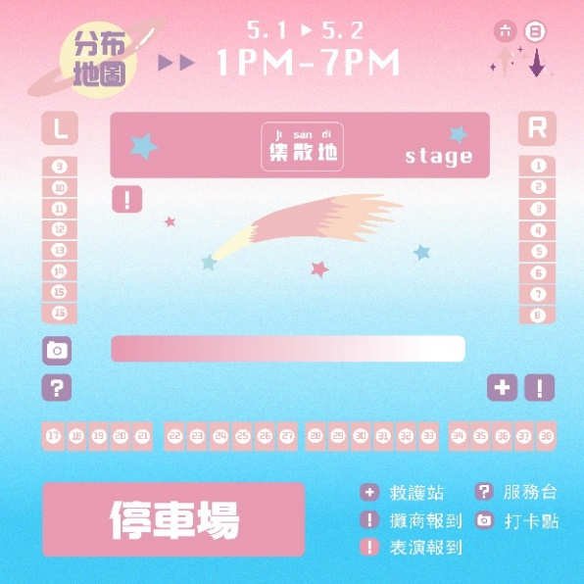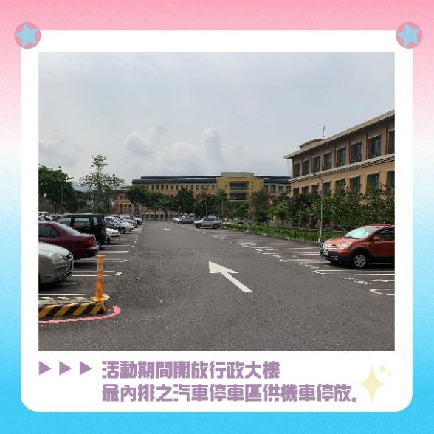

批 示
申請人 |  | 課外活動組組長 | 學務長
擬辦：奉核後,公告全校學生知悉。

